РЕСПУБЛИКА БЕЛАРУСЬ
ПАСПОРТ
воинского захоронения
7750
(захоронения жертв войн)
(учетный номер)

- Место и дата захоронения___Гродненская область, Свислочский район,_________ (область, район, город,
_Свислочский сельский совет, д. Юбилейная ___________________________________
сельсовет, населенный пункт, число, месяц, год)
2. Вид захоронения____воинское кладбище_______________________________________
3. Охранная зона (границы захоронения)______длина – 80 м, ширина – 100 м___________
4. Краткое описание захоронения и его состояние__памятник - мемориальная доска установлена на камне. Состояние- хорошее, ограждение – высажены деревья.
5. Количество захороненных:

Всего | В том числе по категориям |  |  |  |  |  |  |  | Из них |  | Приме-чание
 | военнослужащих |  | участников  сопротивления |  | военнопленных |  | жертв войн |  | изве-стных | неиз-вест-ных
 | изве-стных | неиз-вест-ных | изве-стных | неиз-  вест-  ных | изве-стных | неиз-  вест-  ных | изве-стных | неиз-  вест-  ных
100 | - | 100 | - | - | - | - | - | - | - | 100

6. Персональные сведения : -

7. Кто осуществляет уход за захоронением______ДП «Свислочская сельхозтехника», ГУ «Свислочский учебный центр подготовки и переподготовки кадров райсельхозпрода»_____________________

8. Фотоснимок захоронения 9. Карта расположения
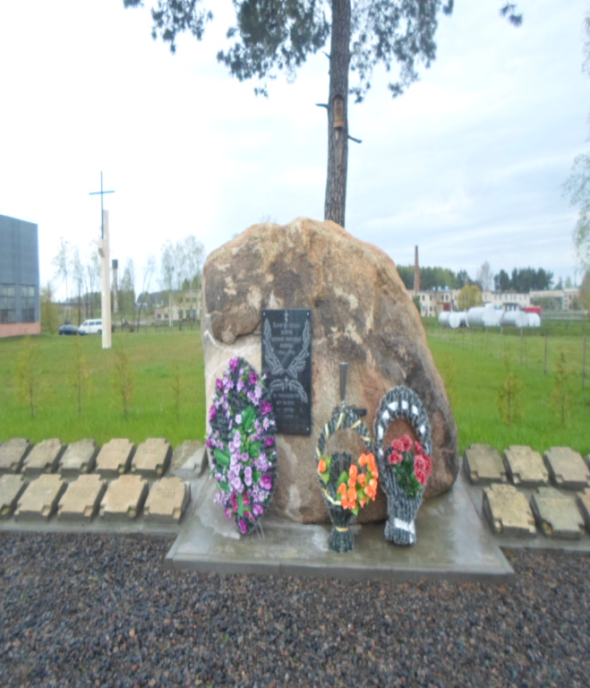
10.Дополнительная информация памятник установлен по результату проведения в 2015 году полевых поисковых работ. На кладбище захоронены солдаты немецкой и русской армии периода Первой Мировой войны

Подписи уполномоченных представителей:

Председатель Свислочского
районного исполнительного комитета В.С.Онищик
М.П.

«8 » сентября_____2017 г.

Военный комиссар Волковысского,
Берестовицкого и Свислочского районов
полковник С.В.Игнатович
М.П.

«_8_» ___сентября____2017 г.

